Министерство образования, науки и молодежной политики
Краснодарского края
Государственное бюджетное профессиональное образовательное учреждение Краснодарского края «Ейский полипрофильный колледж»

РАЗРАБОТКА ПРОГРАММНЫХ МОДУЛЕЙ

ЛАБОРАТОРНАЯ РАБОТА №4
по теме:

Механизм работы сигналов и слотов в Qt

Выполнил:
студент ЕПК, И-32 группы
Самсыка Р. М.

Проверил:
преподаватель спецдисциплин
Фомин А. Т.

Ейск 2025
Цель работы: освоить подходы по организации взаимосвязей между объектами графического интерфейса посредством решений управления объектами - сигналов и слотов.

1 Постановка задачи:
Составить проект для вычисления по формулам, содержащий элементы ui: поля ввода, кнопку и элемент QLCDNumber для вывода результатов вычислений. Формулу разместить на форме в виде изображения в формате PNG или SVG, полученного в системе LaTeX.

2 Выполнение работы
Вариант 26
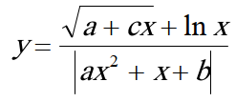

Краткие теоретические сведения
Сигнал – это метод без реализации, который производит формирует сообщение (например, нажатие на кнопку). Слот - это функция, вызываемая в ответ на определенный сигнал. Слоты подключаются к сигналам.
Соединение сигналов и слотов осуществляется:
-в классах наследниках от Qobject функцией connect();
-в прочих местах программы с помощью статической функции-члена Qobject::connect();
Свойства для сигналов:
-методы сигналов не возвращают значений, поэтому перед названием метода указывается void (примеры: void mySignal(), void mySign(QString &str));
-сигналы не обязательно соединять со слотом, можно связывать сигналы между собой;
-отправку сигналов можно заблокировать с помощью метода blockSignals() с параметром true.

Листинг 1. main.cpp
- /*!
- * \brief Механизм работы сигналов и слотов в Qt / Лабораторная работа №4
- * \details Вариант 26. Программа делает расчёт по индивидуальной формуле а затем выводит резульатат по нажатию кнопки
- * \author Самсыка Р. М. И-32 группа
- * \version 0.1
- * \date 06.03.2025
- * \copyright GNU Public License.
- */

- #include "widget.h"

- #include <QApplication>

- int main(int argc, char *argv[])
- {
- QApplication a(argc, argv);
- Widget w;
- w.show();
- return a.exec();
- }

Листинг 2. widget.h
- #ifndef WIDGET_H
- #define WIDGET_H

- #include <QWidget>
- #include <QPushButton>
- #include <QHBoxLayout>
- #include <QLCDNumber>
- #include <QLineEdit>
- #include <QLabel>

- /// \class Widget
- /// \brief Основной класс GUI-приложения
- ///
- /// Наследует QWidget и реализует интерфейс для вычисления формулы
- class Widget : public QWidget {
- Q_OBJECT

- public:
- QLabel *imageLabel; /*!< Отображение графической формулы */
- QLineEdit *argument1; /*!< Поле ввода параметра a */
- QLineEdit *argument2; /*!< Поле ввода параметра b */
- QLineEdit *argument3; /*!< Поле ввода параметра c */
- QLineEdit *argument4; /*!< Поле ввода переменной x */
- QPushButton *resultButton; /*!< Кнопка запуска вычислений */

- QVBoxLayout *box1; /*!< Главный вертикальный контейнер */
- QHBoxLayout *box2; /*!< Горизонтальный контейнер для формулы и ввода */
- QVBoxLayout *box3; /*!< Вертикальный контейнер полей ввода */

- QLCDNumber *myLCD; /*!< LCD-дисплей для отображения результата */
- float result; /*!< Переменная для хранения результата вычислений */

- /// \brief Конструктор виджета
- /// \param parent Родительский виджет (по умолчанию nullptr)
- explicit Widget(QWidget *parent = nullptr);

- /// \brief Деструктор виджета
- ~Widget();

- private slots:
- /// \brief Слот для обработки нажатия кнопки вычисления
- ///
- /// Вычисляет значение формулы по введенным параметрам:
- void ResultAction();
- };

- #endif // WIDGET_H

Листинг 3. widget.cpp
- #include "widget.h"
- #include <QtMath>

- /// \brief Конструктор инициализирует GUI-элементы
- Widget::Widget(QWidget *parent) : QWidget(parent) {
- // Инициализация элементов
- imageLabel = new QLabel(this);
- imageLabel->setPixmap(QPixmap("formula.png")); /*!< Загрузка изображения */

- resultButton = new QPushButton("Result");
- myLCD = new QLCDNumber();

- // Создание полей ввода
- argument1 = new QLineEdit(this);
- argument2 = new QLineEdit(this);
- argument3 = new QLineEdit(this);
- argument4 = new QLineEdit(this);

- // Настройка компоновки
- box1 = new QVBoxLayout(this);
- box2 = new QHBoxLayout(this);
- box3 = new QVBoxLayout(this);

- // Добавление элементов в контейнеры
- box3->addWidget(argument1);
- box3->addWidget(argument2);
- box3->addWidget(argument3);
- box3->addWidget(argument4);
- box3->addWidget(resultButton);

- box2->addWidget(imageLabel);
- box2->addLayout(box3);

- box1->addWidget(myLCD);
- box1->addLayout(box2);

- setLayout(box1);

- /// \brief соединение сигнала и слота
- QObject::connect(resultButton, &QPushButton::clicked,
- this, &Widget::ResultAction);
- }

- Widget::~Widget() { }

- /// \brief Вычисление значения формулы
- void Widget::ResultAction() {
- // Получение значений из полей ввода
- float a = argument1->text().toFloat();
- float b = argument2->text().toFloat();
- float c = argument3->text().toFloat();
- float x = argument4->text().toFloat();

- // Вычисление формулы
- result = (qSqrt(a + c*x) + qLn(x)) / (qAbs(a * qPow(x, 2) + x + b));

- // Обновление дисплея
- myLCD->display(result);
- }

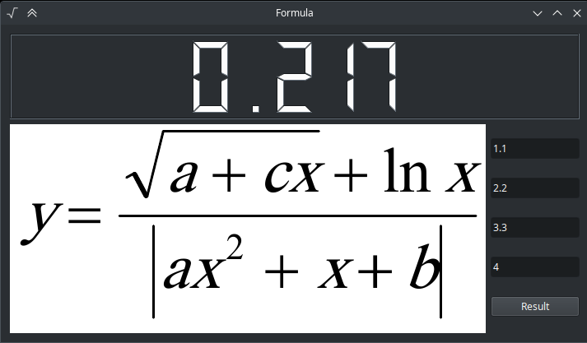Рис. 1. Программа работает

Вывод
В ходе выполнения работы было разработано приложение которое ведёт расчёт по формуле. Расчёт происходит при нажатии на кнопку и событии которое вызывает привязанный слот. Получены навыки связывания графических элементов используя слоты и сигналы.

